Sekretariatsanvisningar

För att en innebandymatch ska kunna genomföras så behövs ett sekretariat bestående av minst två personer, en protokollförare och en tidtagare. Helst ska ytterligare någon person finnas med i sekretariat, speciellt om speaker används eller live händelserapportering i IBIS. Det är viktigt att sekretariatet är väl förberedda uppgiften. Minst en i sekretariatet ska ha intyg på att man genomgått sekretariatsutbildning (detta gäller vid seniorspel)

Protokollförare

Före match
Hemmalag ansvarar för protokoll till matchen. Matchprotokoll från IBIS ska användas.
Matchprotokoll ska lämnas till domarna korrekt ifyllt senast 15 min före matchstart.
Kontrollera tillsammans med domaren att protokollet är korrekt ifyllt av båda lagen. Tomma rader i laguppställningen stryks precis före matchstart.

Under match
Protokoll ska föras över de händelser som sker i matchen. Som händelser räknas mål, straffslag, timeout och utvisningar. Se exempel på matchprotokoll.

Protokollföraren ska endast notera uppgifter om målskytt, passningsläggare, utvisad spelare eller ledare, utvisningstid och orsak, meddelad från domaren. Före numret på spelaren ska ett H eller ett B skrivas beroende på om spelaren tillhör hemmalag eller bortalag. Ledare ska noteras som L1 till L5 om dessa blir utvisade. Se exempel på hur matchprotokoll fylls i nedan i detta dokument.

Efter match
Protokollförare ska efter match fylla i matchresultat, periodsiffror, publik samt skriva under protokollet.

Skottstatistik
Skottstatistik är inte obligatoriskt i ungdomsmatcher, men kan givetvis vara kul att ha ändå. Endast skott som når fram till mål ska räknas. Även mål och skott som träffar målramen räknas som skott.

Tidtagare
Tidtagarens uppgift är att sköta matchklockan. Inga andra uppgifter ska läggas på denne. Tidtagaren ska kontrollera att matchklockan fungerar och är rätt programmerad. Det är viktigt att tidtagare är väl insatt i hur den aktuella matchklockan fungerar.

Tiden ska räknas från 00.00 och uppåt. Det är olika regler gällande effektiv speltid eller ”vanlig” speltid beroende på om det är barn/ungdom eller seniormatch.

Detta gäller vid seniormatch:
Tiden ska stoppas endast vid följande tillfällen, då domare:
-blåser för mål
-blåser för utvisning eller straffslag
-visar tecken för att stoppa tiden.

Matchtidtagare ska endast stoppa tiden på något av dessa direktiv från domaren och ska aldrig följa uppmaningar från spelare, ledare eller publik.

Beroende på serienivå kan de tre sista minuterna av ordinarie matchtid spelas med effektiv tid, dvs matchtiden ska stoppas vid varje avblåsning. Om spelet avblåses strax innan tre minuter återstår av matchen ska klockan stoppas exakt när tre minuter återstår. I våra högre serier spelas matchen med effektiv tid hela matchen. Då matchtiden stoppats ska tiden startas då bollen spelas på nytt av spelare. Under straffslags genomförande ska matchklockan stå still, och startas först då straffslaget har genomförts och tekning sker efter domares signal.

Sekretariatet ska upplysa ev utvisad spelare om vid vilken tid utvisningen upphör.

Speaker
Speaker är inte obligatoriskt, förutom i våra högre serier, men är ett mycket trevligt och uppskattat inslag! Speaker ska förmedla information om matchen till publik, spelare och ledare. Informationen ska lämnas med saklighet och gott omdöme. Det är inte OK att på något sätt förlöjliga något lag eller spelare och att överdrivet hylla eller favorisera det ena laget.
Före match bör speaker hälsa publik, spelare och domare välkomna.

Under match ska speaker lämna information om målskyttar, passningsläggare och utvisade spelares namn och nummer, samt informera om utvisningstidens längd och orsak. Den information som lämnas av domaren får ej förvanskas.

Speaker ska även meddela när lag blivit fulltaliga, alternativt spelar med fyra utespelare. Dessutom ska speaker meddela när en (1) minut återstår av period 1 till 3 och när tre minuter återstår av matchen.

Matchprotokoll
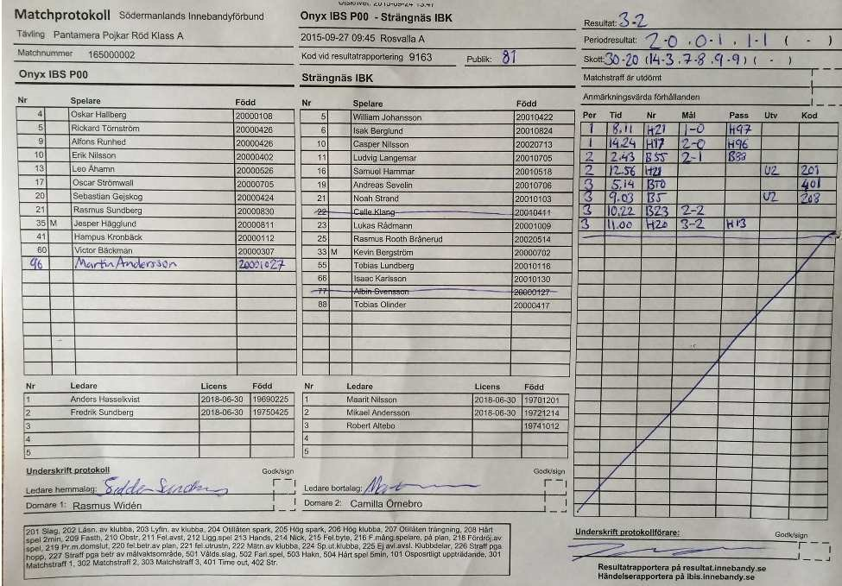
Att tänka på

Före match, innan ankomst till matcharena:
- Varje lag är skyldigt att lägga in sina laguppställningar i IBIS senast fredag kl 12 vid helgmatch. Annars 24 h innan matchstart
- Hemmalag skriver ut protokoll från IBIS tidigast 24 timmar före matchstart och tar med sig till matchen.

Före match, på plats:
- Stryk de spelare som inte deltar i matchen, och skriv till de spelare som ev. tillkommit - Justera de tröjnummer som eventuellt är fel.
- Se till att ledare i varje lag skriver under
- Domare och protokollförare ska tillsammans gå igenom protokoll och kontrollera att allt ser OK ut

Under match
- Fyll i de händelser som sker. Som händelser räknas mål, straffslag, timeout och utvisningar.
- Före numret på spelaren ska H eller B skrivas, beroende på om spelaren tillhör hemma- eller bortalag.
- I Utv-kolumn används följande koder:
U2 = Två minuters utvisning, U5 = Fem minuters utvisning, U2+P10 = två minuter lagstraff + 10 minuter personligt straff, UM1 = Matchstraff 1, UM2 = Matchstraff 2, UM3 = Matchstraff 3
- Skottstatistik ska noteras löpande, men sker på separat anteckningsblock, kladdpapper e dyl *
Efter match:
- Protokollförare ska efter match fylla i matchresultat, periodsiffror, publik, telefonnr samt skriva under protokollet.
- Skottstatistik fylls i.*
- Publiksiffra fylls i. Finns inte möjlighet att göra en exakt beräkning görs en så exakt uppskattning som möjligt.
- Protokollförare skriver under protokollet.
- Hemmalaget ansvarar för att resultat rapporteras direkt efter matchens slut och att matchens händelser rapporteras i iBIS snarast, dock inom 24 timmar. OBS se nedan
- Domare ansvarar för att matchprotokollet skickas till administrerande förbund, så behöver ni en kopia på protokollet för händelserapportering, så fotografera det med t ex mobilkamera. Lagledaren som oftast ansvarar för resultatrapporteringen vill ha detta foto messat till sig.

Serie Blå A och B regler 2021/2022

Speltid
3 x 15 minuter rullande speltid, sista tre minuterna effektiv speltid. Periodpaus fem minuter.
Sidbyte ska ske om situationen kräver detta annars ej.

Matchrapportering
Rapportering ska ske i IBIS senast 3 dygn efter match.
I Pojkar Blå Klass A & B ska ingen officiell resultattabell, skottstatistik skapas som typ på laget.s

Serie RÖD regler 2021/2022

Speltid
3 x 15 minuter rullande speltid, sista tre minuterna effektiv speltid. Periodpaus fem minuter.
Sidbyte ska ske om situationen kräver detta annars ej.

Matchrapportering
Rapportering ska ske i IBIS senast 5 min efter slutsignal. Matchhändelser samt statistik ska vara inrapporterat ett dygn efter.
I Röd gäller frivilliga resultattabeller.

Serie H3 regler 2021/2022

Speltid
3 x 20 minuter effektiv speltid. Periodpaus fem minuter. Vid oavgjort resultat efter full tid
tillämpas sudden death i max fem minuter. Vid mål i sudden death får laget som gör mål
två poäng och det förlorande laget en poäng.

Matchrapportering
Rapportering ska ske i IBIS senast 5 min efter slutsignal. Matchhändelser samt statistik ska vara inrapporterat ett dygn efter.

